**Seniorenwohnheim St. Zeno Naturns** 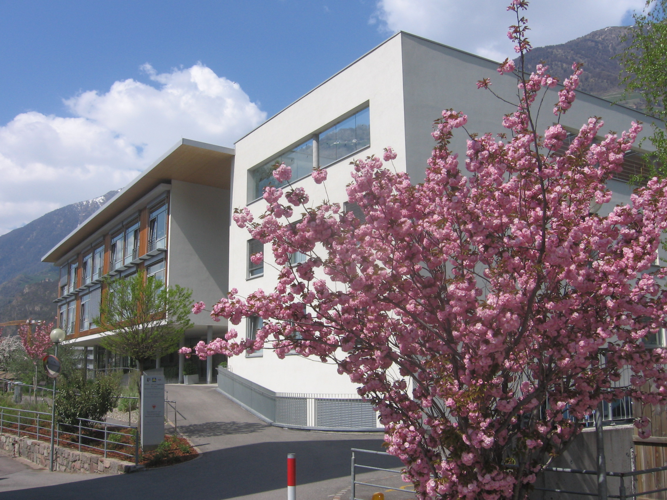

**Nicht da ist man daheim, wo man seinen Wohnsitz hat, sondern da wo man verstanden wird.**

(Christian Morgenstern)

**WOZU EIN LEITBILD?**

Das Leitbild enthält die grundlegenden Werte, Ziele und Prinzipien unseres Seniorenwohnheimes. Es dient als Orientierung für die Mitarbeiter und gibt den Bewohnern, sowie deren Angehörigen einen Einblick in die Philosophie und die Standards der Pflege und Betreuung.

Ein gutes Leitbild fördert ein positives Miteinander, unterstützt die individuelle Lebensqualität der Bewohner und stellt sicher, dass die Dienstleistungen im Einklang mit den Bedürfnissen und Wünschen der älteren Menschen stehen.

Wir alle gemeinsam sind wichtige Zahnräder in einem großen Ganzen, das zum Ziel hat, unseren Heimgästen ein schönes Zuhause zu geben, in dem sie sich wohlfühlen.

**UNSERE LEISTUNGSANGEBOTE**

* Vollzeitbetreuung/ Pflege (Einzelzimmer mit Bad)
* Kurzzeitbetreuung/ Pflege für pflegebedürftige Menschen, zur Entlastung pflegender Angehöriger
* Wohneinheit für Menschen mit Demenz
* Physio- und Ergotherapie
* Fußpflege für die Heimbewohner
* Seniorenmensa
* Interne Bar mit Unterstützung von Freiwilligen
* Freizeitgestaltung
* Gottesdienste im Haus
* Sterbebegleitung und Begleitung der Angehörigen
* Würdige Verabschiedung
* Tagespflegeheim für 8 Personen
* Betreutes/begleitetes Wohnen (9 Wohnungen)

**FÜHRUNG UND ORGANISATION**

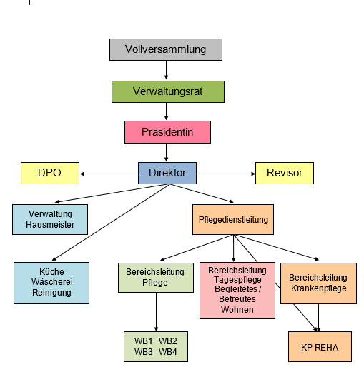

* Eine flache, klare, eindeutige und prozessorientierte Führungsstruktur ermöglicht es uns, unsere Kräfte ökonomisch einzusetzen.
* Wir arbeiten nach verbindlichen Richtlinien und schauen auf das Wohlergehen unserer Heimbewohner/innen und Mitarbeiter/innen
* Wir berücksichtigen in allen Bereichen unserer Tätigkeiten das Prinzip der Wirtschaftlichkeit.

#### **VERANTWORTUNGSVOLLE FÜHRUNGSARBEIT**

Die Mitarbeiterinnen und Mitarbeiter sehen wir als die wertvollsten Ressourcen unseres Hauses.

Uns ist bewusst, dass Wohlbefinden und Gesundheit der Mitarbeiterinnen und Mitarbeiter wesentlich zum Erfolg der Dienstleistungen beitragen.

**Leitlinie:**

Die Führungskraft identifiziert sich mit den festgelegten Richtlinien und Zielen der Einrichtung. Sie beachtet diese Richtlinien und Ziele, vertritt sie gegenüber ihr unterstellten Mitarbeiterinnen und Mitarbeitern eindeutig und fordert und fördert ihre Umsetzung.

**Die Führungskraft führt die Mitarbeiterinnen und Mitarbeiter situativ:**

* Sie ordnet an und lenkt.
* Sie überzeugt, bietet Hilfestellung und Unterstützung an.
* Sie kooperiert, beteiligt die Mitarbeiterinnen und Mitarbeiter und bezieht diese in Zielfindungs- und Entscheidungsprozesse ein
* Sie delegiert Aufgaben.
  + Die Funktionen, Kompetenzen und Aufgaben der Führungskräfte und Mitarbeiterinnen und Mitarbeiter sind klar definiert und schriftlich festgehalten. Alle Beteiligten sind darüber in Kenntnis gesetzt.

**Ziele:**

* Wir tragen maßgeblich dazu bei, dass die Mitarbeiterinnen und Mitarbeiter sich im Heim wohlfühlen und gerne hier arbeiten.
* Wir führen unsere Mitarbeiterinnen und Mitarbeiter bestens in ihre Aufgaben und Arbeit ein.
* Wir fördern die Identifikation der Mitarbeiterinnen und Mitarbeiter mit den Zielen und Grundsätzen der Organisation sowie durch ein Klima des offenen Gesprächs, des Vertrauens und der gegenseitigen Wertschätzung.
* Im Rahmen von Mitarbeitergesprächen vereinbaren wir mit unseren Mitarbeiterinnen und Mitarbeitern die Arbeitsziele und fördern die selbstständige Umsetzung derselben. Wir geben ihnen Rückmeldung über die Zufriedenheit mit der Arbeit.
* Wir fördern eine kontinuierliche Verbesserung der Qualität der Arbeit bzw. der angebotenen Dienste. Wir bieten Unterstützung, Ursachen erkannter Fehler und Mängel zu beheben und künftig zu vermeiden.
* Die Kriterien für die Dienstleistungsbeurteilung sind im Anforderungsprofil klar festgelegt und den Mitarbeiterinnen und Mitarbeitern bekannt.
* Wir schaffen die Voraussetzungen für eine erfolgreiche Teamarbeit.
* Wir fordern und fördern eine gute Zusammenarbeit unter den Mitarbeiterinnen und Mitarbeitern.
* Wir fördern die kontinuierliche Aus- und Weiterbildung.
  + Die Dienstpflichten und die Dienstrechte sind den Mitarbeiterinnen und Mitarbeitern bekannt, sie sind für sie verständlich und nachvollziehbar.

###### *Die erste Bedingung, um mit anderen in Harmonie zu sein, ist die, mit sich selbst in Einklang zu sein“.*

###### *(Aristide Gabelli)*

#### **SICHERHEIT UND GESUNDHEITSSCHUTZ**

**Leitlinie:**

Sicherheit verstehen wir umfassend; wir räumen ihr einen hohen Stellenwert ein.

**Ziele:**

* Wir sorgen für höchstmögliche Sicherheit der Heimbewohnerinnen / Heimbewohner.
* Wir sorgen für höchstmögliche Sicherheit am Arbeitsplatz.
* Wir gewährleisten den bestmöglichen Gesundheitsschutz.
  + Wir sorgen dafür, dass die geltenden Bestimmungen allen Beteiligten bekannt sind, und fordern deren Einhaltung.
    - Information
    - Fortbildung
    - Versicherung des Hauses

#### **WIRTSCHAFTLICHKEIT UND FINANZIERUNG**

Die Kostenträger haben Anspruch darauf, dass die zur Verfügung stehenden Mittel verantwortungsbewusst und wirtschaftlich effizient eingesetzt werden.

**Leitlinie:**

Um ein ausgeglichenes Preis - Leistungsverhältnis zu erreichen, bemühen

wir uns stets, wirtschaftlich zu arbeiten.

**Ziele:**

* + Wir führen eine Kosten- und Leistungsrechnung ein.
  + Wir setzen die vorgegebenen bzw. zur Verfügung stehenden Mittel sparsam für präzise geplante Aktivitäten und Vorhaben ein.
  + Wir nehmen Leistungsvergleiche mit anderen Alten- und Pflegeheimen vor und lernen an guten Beispielen.

#### **LIEFERANTEN**

Qualität und Zuverlässigkeit unserer Lieferanten tragen zur Zufriedenheit unserer Bewohnerinnen und Bewohner bei.

Daher wählen wir unsere Lieferanten sorgfältig aus und pflegen mit ihnen eine partnerschaftliche Zusammenarbeit.

**DIE PFLEGE, DAS HERZSTÜCK UNSERES ALTENHEIMES**

Wir sehen die Pflege als das Herzstück der Dienstleistungen an unseren Heimbewohnerinnen und Heimbewohnern. Sie basiert auf Vertrauen und Offenheit und ist geprägt von respektvoller Nähe und Distanz.

Den Menschen nehmen wir als Individuum in seiner Ganzheit wahr, und wir sorgen für sein körperliches, seelisches und geistiges Wohlbefinden. Dabei berücksichtigen wir seine Gewohnheiten, Stärken und Schwächen – seine Biographie.

**Leitlinie:**

Wir richten die Pflege ganzheitlich und fördernd aus.

Ganzheitliche Pflege ist ein dynamischer Prozess. Er deckt alle physischen, psychischen, sozialen und spirituellen Bedürfnisse – Dimensionen – Ebenen des Lebens ab.

# Der Prozess wird aufgrund einer gut geführten Dokumentation sichtbar; die Pflegedokumentation bildet die Basis für den Prozess in all seinen Phasen – Einschätzung, Planung, Ausführung, Auswertung.

Wir bieten eine ganzheitliche, individuelle und geplante Pflege.

Die Heimbewohnerin / den Heimbewohner mit ihren / seinen körperlichen, geistigen, seelischen und sozialen Bedürfnissen stellen wir in den Mittelpunkt unseres Handelns. Ihr / sein Wohlbefinden hat für uns stets Priorität.

### Die Würde und die Werte jeder Bewohnerin / jedes Bewohners schätzen und respektieren wir, unabhängig davon, in welcher körperlichen, seelischen und geistigen Entwicklung sie / er sich gerade befindet.

**Ziele:**

* Wir nehmen die Heimbewohnerin / den Heimbewohner in ihren / seinen individuellen Bedürfnissen wahr und nehmen ihre / seine persönlichen Entscheidungen ernst und an.
* Wir pflegen einen wertschätzenden Umgang mit den Heimbewohnerinnen / Heimbewohnern und vermitteln ihnen Geborgenheit und Sicherheit. Wir geben ihnen Zuwendung und begegnen ihnen mit Freundlichkeit und Humor.
* Wir unterstützen und fördern die Selbstständigkeit der Heimbewohnerinnen und Heimbewohner durch deren Einbeziehung und Mitbestimmung, unter der Berücksichtigung der Regeln des Hauses.

Rituale, Ordnungsprinzipien und Regeln fördern das Zusammenleben und erleichtern den Alltag. Wir fördern gegenseitiges Vertrauen und Verständnis.

* Wir bieten ein Umfeld, in dem Entfaltung, Entwicklung und Lernen möglich ist.
* In der Ausübung der Pflege respektieren wir die Intimsphäre der zu betreuenden Person. Wir werden unserer Schweigepflicht voll und ganz gerecht.
* Wir bieten eine fachlich und sozial kompetente, individuelle, ganzheitliche und aktivierende Pflege.

*Es geht nicht darum,  
dem Leben mehr Tage zu geben,  
sondern den Tagen mehr Leben.“*

*(Ciceley Saunders)*

**UNSER PFLEGEMODELL**

Wir orientieren uns an den jeweiligen Aktivitäten und existenziellen Lebenserfahrungen der zu betreuenden Personen – AEDLs nach Monika Krohwinkel –, um die vorhandenen Ressourcen zu erkennen, zu erhalten und zu fördern. Die Biographie und die pflegerische Anamnese erstellen wir in Zusammenarbeit mit der Heimbewohnerin / dem Heimbewohner und ihren / seinen Angehörigen, um ihre / seine Vorlieben und Abneigungen in den alltäglichen Tagesablauf zu integrieren.

**Die Bedürfnisse und Fähigkeiten der Person werden in 13 Bereiche eingeteilt:**

1. **Kommunizieren**

Dazu zählen: Wahrnehmungsfähigkeit, emotionale Gefühle, Ausdruck der Gefühle, Gestik, verbale Sprache, Mimik, Hören, Sehen, Schreiben, Erinnerung, Konzentration.

1. **Bewegung – sich bewegen**

Körperliche Bewegungen (Mobilisation), Lagerung, Prophylaxen, Sturzgefährdung ...

1. **Vitale Funktionen des Lebens aufrechterhalten**

Vitalzeichen, Kreislaufregulation, Atemfähigkeit, Wärmeregulation, Blutzucker, Schmerz ...

1. **Sich pflegen**

Körperpflege, Mundpflege, Hautzustand, Hautschäden, Dekubitusgefährdung ...

1. **Essen und trinken**

Kostformen, Essen, Übelkeit, Erbrechen ...

1. **Ausscheiden**

Obstipation, Diarrhoe, Kontinenz – Inkontinenz, Flüssigkeitsbilanz, Toilettentraining, Ausscheidungsveränderungen ...

1. **Sich kleiden**

Angemessene Kleidung, schützende und bequeme Kleidung ...

1. **Ruhen und schlafen**

Schlafgewohnheiten, Schlafstörungen, Schlafrhythmus ...

1. **Sich beschäftigen**

Tagesgestaltung, Hobbies, selbstständige Aktivitäten ...

1. **Sich als Mann oder Frau fühlen und verhalten**

Intimsphäre, Familie – Partnerschaft ...

1. **Sicherheit – sicheres Umfeld**

Für eine sichere Umgebung sorgen, psychische Sicherheit, Orientierungshilfen, Schmerz, Privacy ...

1. **Soziale Bereiche des Lebens sichern**

Aufrechterhaltung bestehender Beziehungen/Familie unterstützen und fördern, Sicherung des sozialen Netzwerkes, Angemessenheit der Wohnräume …

1. **Mit existentiellen Erfahrung des Lebens umgehen**

Begleiten der Bewohner/ Bewohnerinnen in der Auseinandersetzung mit existentiellen Erfahrungen wie Angst, Isolation, Ungewissheit, Sterben und Tod.

#### **UNSERE MEDIZINISCHE BETREUUNG UND KRANKENPFLEGE**

**Leitlinie:**

Wir tragen zur Förderung der Gesundheit und zum Wohlbefinden der Heimbewohnerinnen und Heimbewohner maßgeblich bei.

**Ziele:**

Wir bieten eine fachlich und sozial kompetente Dienstleistung zur Genesung der Heimbewohnerin / des Heimbewohners.

In der Zeit gesundheitlicher Defizite der Heimbewohnerin / des Heimbewohners pflegen wir eine sehr enge Zusammenarbeit mit den Angehörigen.

Wir verfügen über alle wesentlichen Pflegestandards. Diese sind für uns wichtige Orientierungshilfen, Vorgaben und Richtlinien, sie geben uns Sicherheit und ermöglichen uns ein einheitliches Arbeiten.

Durch sie wird die Qualität der Arbeit messbar, und wir werden zur kontinuierlichen Verbesserung unserer Dienstleistungen angeregt.

Wir sehen vor, dass alle Pflegestandards übersichtlich und verständlich formuliert sowie alle Pflegerinnen und Pfleger darüber in Kenntnis gesetzt sind.

Alle Qualitätspflegestandards legen wir verlässlich an einem vereinbarten und für alle Pflegerinnen und Pfleger zugänglichen Platz ab.

Beim Einführen neuer Qualitätsstandards werden alle Pflegerinnen und Pfleger im Rahmen von Teamsitzungen ausführlich und verständlich darüber informiert.

*„Es ist nicht genug zu wissen.  
Man muss auch anwenden.“*

*(J.W. v.Goethe)*

#### **BETREUUNG UND PFLEGE FÜR HEIMBEWOHNER/INNEN**

#### **MIT DEMENZERKRANKUNG**

**Leitlinie:**

Für Heimbewohnerinnen / Heimbewohner mit Demenzerkrankung wählen wir geeignete Betreuungsformen.

# **Ziele:**

## **Pflege und Betreuung**

* Wir gehen weitestgehend auf die Grundbedürfnisse der betroffenen Heimbewohnerinnen / Heimbewohner ein. Die validierende Pflege, eine Kommunikationsmethode zur bestmöglichen Verständigung mit der Person mit Demenz, unterstützt uns dabei.
* Wir begegnen ihr / ihm mit viel Geduld und Einfühlungsvermögen und bringen ihr / ihm Verständnis und Wertschätzung entgegen.
  + Wir sprechen langsam, deutlich, auf Augenhöhe und halten Blickkontakt mit der betroffenen Person.
  + Zur besseren Verständigung setzen wir bewusst unsere Körpersprache ein, betonen mit Gesten und nehmen einfühlsam Körperkontakt auf.
  + Wir lassen uns auf die momentane Welt der betroffenen Person ein.
  + Wir gehen auf die emotionalen Bedürfnisse ein.
    - Zur bestmöglichen Erfassung der Bedürfnisse unserer Heimbewohnerinnen und Heimbewohner erkunden wir ihre Biographie und ihr bisheriges Lebensumfeld und richten unser Handeln danach aus.
    - Wir gestalten einen geregelten Tagesablauf und Tagesrituale. Dadurch vermitteln wir den betroffenen Heimbewohnerinnen / Heimbewohnern Geborgenheit und Sicherheit.

# **Umfeld und Umgebung**

* Wir bieten den Heimbewohnerinnen / Heimbewohnern mit Demenzerkrankung ein ruhiges, freundliches Umfeld, in dem sie sich sicher und frei bewegen und sich an Vertrautem orientieren können.

## **Freizeit**

* Wir gestalten die Freizeit für unsere Heimbewohnerinnen und Heimbewohner mit Demenzerkrankung individuell, bezogen auf ihre Biographie, und berücksichtigen dabei ihre Bedürfnisse und Interessen.

## **Pflegepersonal**

* Unser Pflegepersonal ist interessiert, verständnisvoll, einfühlsam und bildet sich laufend weiter.

*„Im Alter haben Erinnerungen denselben Stellenwert wie in der Jugend die Träume.“*

*(Erna Behrens-Giegl)*

#### **STERBEBEGLEITUNG**

**Leitlinie:**

Sterben und Tod sind für uns ein untrennbarer Teil des Lebens.

Wir begleiten und betreuen unsere Heimbewohnerinnen und Heimbewohner im letzten Lebensabschnitt. Wir nehmen Rücksicht auf die religiösen und spirituellen Bedürfnisse und ermöglichen ein friedvolles, schmerzfreies und würdevolles Sterben.

Den Angehörigen stehen wir in dieser schwierigen Situation unterstützend zur Seite.

### **Ziele:**

* Wir nehmen die betroffene Heimbewohnerin / den betroffenen Heimbewohner als ganzheitliche Person mit Körper, Seele und Geist wahr und stellen ihre / seine Wünsche und Bedürfnisse in den Vordergrund.
* Wir sorgen dafür, dass unsere Heimbewohnerinnen und Heimbewohner in ihrer letzten Lebensphase eine kontinuierliche persönliche Betreuung erhalten, und nutzen dafür alle vorhandenen Ressourcen.
* Wir ergreifen Maßnahmen, dass unsere Heimbewohnerinnen und Heimbewohner körperlich schmerzfrei sind.
* Wir bieten die bestmögliche Betreuung und Pflege.
* Wir verfügen über klare Richtlinien. Im Zweifelsfalle halten wir Rücksprache mit Ärzten.
* Wir fördern eine gute Zusammenarbeit zwischen den Angehörigen und uns Pflegerinnen und Pflegern sowie zwischen den Angehörigen und dem Arzt, dem Seelsorger und anderen Diensten (Caritas, Hospiz ...).
* Damit eine unterstützende Zusammenarbeit mit den Angehörigen in dieser sehr sensiblen und schwierigen Phase für die Sterbende / den Sterbenden und für die Angehörigen selbst möglich ist, ergreifen wir zielführende situationsbezogene Maßnahmen:
* Wir führen unter Einbeziehung der betroffenen Heimbewohnerin / des betroffenen Heimbewohners ein umfassendes Orientierungsgespräch. Wir erspüren und klären, wann für sie / ihn der geeignete Zeitpunkt dafür gegeben ist.
* Wir bieten Beratungsgespräche bei Bedarf.
* Wir ermöglichen den Angehörigen ihre Mitarbeit und begleiten und unterstützen sie dabei.
* Nach der gemeinsamen Verabschiedung führen wir noch ein Abschlussgespräch mit den Angehörigen.
* In jeglichen Gesprächssituationen achten wir stets auf das psychische Befinden der / des Angehörigen und berücksichtigen dies in der Gesprächsführung und in unserem Handeln.
* Persönliche Wertsachen der / des Verstorbenen händigen wir mit Empfangsbestätigung aus.

#### **UNSERE ZIELSETZUNGEN HINSICHTLICH DER ZUSAMMENARBEIT**

#### **IN DER PFLEGE**

**Leitlinie:**

Wir arbeiten Hand in Hand in der Pflege zum Wohle der Heimbewohnerinnen / Heimbewohner. Ihre Bedürfnisse stellen wir in den Mittelpunkt.

Bei der Aufteilung der Arbeit berücksichtigen wir die Fachkompetenzen und die erworbenen Fähigkeiten der Krankenpflegerinnen / Krankenpfleger, der Sozialbetreuerinnen / Sozialbetreuer und der Pflegehelferinnen / Pflegehelfer.

Wir gewährleisten eine ganzheitliche Pflege, die geprägt ist von Einfühlsamkeit und Empathie. Dies trägt maßgeblich zum Wohlbefinden der Heimbewohner/innen bei.

Wir pflegen eine gute Zusammenarbeit im Team, die geprägt ist von gegenseitiger Wertschätzung, gegenseitigem Respekt und Einfühlsamkeit. Dies fördert das Wohlbefinden unter den Mitarbeiterinnen und Mitarbeitern.

Alle pflegerischen Maßnahmen werden unter der Verantwortung von Pflegefachkräften durchgeführt und dokumentiert.

**Ziele:**

* Wir arbeiten zielorientiert und effizient. Wir reagieren auf Zu- oder Abnahme des Bedarfs.
* Wir sind und arbeiten flexibel hinsichtlich der Arbeitszeiten und Aufgaben.
* Wir treffen eine klare Arbeitseinteilung unter Berücksichtigung der Kompetenzen und individuellen Fähigkeiten.
* Wir wertschätzen jede Arbeit und jeden Pflegebereich gleichermaßen.
* Wir tauschen uns im Team aus.
* Wir bringen Vorschläge und konstruktive Kritik ein.
* Wir sind offen für Vorschläge und diskutieren unterschiedliche Meinungen und Ansichten in wertschätzender Haltung.
* Wir bilden uns kontinuierlich weiter.
* Entscheidungen, die in der Verantwortung der Führungskraft liegen, werden von dieser getroffen, unter Berücksichtigung der im Leitbild festgelegten Grundsätze und Ziele.
* Die Führungskraft sorgt für klare Rahmenbedingungen. Sie gibt Unterstützung und bindet Mitarbeiterinnen / Mitarbeiter und Heimbewohnerinnen / Heimbewohner in Entscheidungsfindungsprozesse und Entscheidungen ein.

*„Man hilft Menschen nicht,*  
*wenn man etwas für sie tut,*  
*was sie selbst tun könnten.“*

*(Abraham Lincoln)*

**HAUSWIRTSCHAFT**

Die Hauswirtschaft ist ein wichtiger Teil für die Alltagsgestaltung in unserem Heim. Zu diesem Bereich gehören die Küche, der Reinigungsdienst, die Wäscherei und die Hausmeistertätigkeit.

##### **UNSERE HAUSEIGENE KÜCHE**

Für unsere Heimbewohner/innen zählen die Mahlzeiten zu den wichtigsten Ereignissen im Tagesgeschehen. Eine gut funktionierende hauseigene Küche trägt maßgeblich zum Wohlbefinden unserer Heimbewohner/innen und unseres Personals bei.

Der Aufgabenbereich der Küche umfasst den Einkauf der Lebensmittel, die Speisenplanung, die Speisenherstellung und -verteilung sowie die Mitgestaltung / Ambiente-Gestaltung von Festen und Feiern und die Reinigung der Küche.

**Ziele:**

* Wir bieten unseren Heimbewohnerinnen und Heimbewohnern, den Kindern der KITA und unseren Mensagästen eine verlässliche, bekannte, wohlschmeckende, ausgewogene und anregende Verpflegung.
* Wir stellen die Menüpläne nach Bedarf und Anforderung zusammen. Die Zusammenarbeit mit den Krankenpflegerinnen / Krankenpflegern ist uns wichtig, um gemeinsam zu klären, welche Kost in welcher Zusammenstellung besonders geeignet ist.
* Unsere Menüpläne beinhalten alternative Essensangebote, sodass die Bewohnerinnen / Bewohner bei den einzelnen Mahlzeiten eine Speiseauswahl treffen können.
* Für die Zubereitung der Speisen wählen wir frische und möglichst regionale Produkte. Teilweise verwenden wir Bio-Produkte.
* Wir kochen nach Rezepten, die wir kontinuierlich hinterfragen und bei Bedarf optimieren.
* Die Speisen verabreichen wir immer Bewohnerinnen / Bewohner gerecht.
* Die Qualität unserer Verpflegung messen wir am Wohlbefinden – verbunden mit der Bekömmlichkeit und der Verdauung – und an der Zufriedenheit der Bewohnerinnen / Bewohner.
* Beim Ausgabeprozess beobachten wir das Verhalten der Bewohner/innen beim Essen, und wir sprechen unsere Wahrnehmungen an. Wenn erforderlich, reagieren wir mit Verbesserungsmaßnahmen.
* Das Auge isst mit. Daher gestalten wir die Essräume freundlich und anregend, die Tische sind einladend gedeckt und liebevoll geschmückt.
* Wir legen Wert auf höchste Sauberkeit.
* Wir bieten die bestmögliche Hilfestellung, damit die Bewohnerinnen / Bewohner möglichst lange in der Gemeinschaft im Speisesaal essen können, sofern dies ihrem Wunsch entspricht.
* Wir arbeiten verantwortungsbewusst und wirtschaftlich.
* Die Verantwortlichkeit ist den Mitarbeiterinnen und Mitarbeitern klar zugeteilt, und jede / jeder ist bereit, ihren / seinen Teil verantwortungsbewusst zu übernehmen.
* Durch kontinuierliche Weiterbildung erweitern wir unser Fachwissen und unsere Kompetenzen.

*„Schön ist eigentlich alles,*  
*was man mit Liebe betrachtet.“*

*Christian Morgenstern*

##### **UNSER REINIGUNGSDIENST**

Die Reinigung des gesamten Heimes wird durch das hauseigene Personal durchgeführt. Der Heimbewohnerin / dem Heimbewohner wird damit eine größtmögliche Privatsphäre gewährleistet. Zudem erfährt sie / er täglich ganz nebenbei Kontakte, die ihr / ihm Vertrautheit geben und Abwechslung im Tagesablauf bringen.

**Leitlinie:**

### Sauberkeit und Hygiene sind wichtige Voraussetzungen für das Wohlbefinden aller im Heim.

Das zuständige Personal verfügt über die erforderliche Kompetenz zur Durchführung der Arbeiten sowie zur Anwendung der Mittel in den jeweiligen Arbeitsbereichen und führt die Arbeiten pflichtbewusst aus.

**Ziele:**

* Wir Mitarbeiterinnen / Mitarbeiter vom Reinigungsdienst sorgen für einen sauberen und gemütlichen Wohn- und Lebensraum der Heimbewohnerinnen / Heimbewohner und tragen zur Gestaltung einer freundlichen und einladenden Umgebung für alle bei.
* Wir übernehmen Verantwortung in unserem Bereich, arbeiten selbstständig und zuverlässig und koordinieren unsere Aufgaben partnerschaftlich mit den anderen Fachbereichen des Hauses.
* In der Ausführung unserer Arbeit beachten wir genau die Vorschriften und Richtlinien hinsichtlich des Reinigungsplans und -verfahrens sowie des Einsatzes der Reinigungsmittel.
* Wir pflegen ein Miteinander im Team, das gekennzeichnet ist von gegenseitigem Respekt, Vertrauen, Hilfsbereitschaft, Offenheit, Spaß und Humor.
* Aufkommende Konflikte lösen wir gemeinsam konstruktiv.

*„Eine Fähigkeit, die nicht täglich zunimmt,  
geht täglich ein Stück zurück.“*

*(Chinesisches Sprichwort)*

##### **WÄSCHEREI**

Die Mitarbeiterinnen und Mitarbeiter unserer hauseigenen Wäscherei übernehmen Verantwortung für eine sorgfältige Reinigung und Pflege der Hauswäsche sowie der Privatwäsche unserer Heimbewohnerinnen / Heimbewohner.

**Ziele:**

* Wir gehen achtsam und verantwortungsvoll mit der persönlichen Wäsche und Kleidung unserer Heimbewohner/innen um und treffen Vorkehrungen, damit die Wäsche der Heimbewohnerinnen und Heimbewohner individuell zuordenbar ist.
* Zum Waschen und zur Pflege der Wäsche und Bekleidung verwenden wir auf Haut- und Umweltfreundlichkeit hin geprüfte Produkte.
* Wir sorgen dafür, dass die benötigten Wäschestücke zur richtigen Zeit, in der richtigen Menge und am richtigen Ort zur Verfügung stehen.
* Wir überprüfen und verbessern kontinuierlich die Qualität unserer Dienstleistungen.
* Wir sorgen für einen wirtschaftlichen und umweltbewussten / umweltverträglichen Einsatz der Sachgüter und Energie.
* Wir tragen damit zum guten Ruf unseres Hauses maßgeblich bei.

##### **HAUSMEISTER**

Die Arbeitsfelder unseres Hausmeisters sind vielseitig und im gesamten Haus verteilt.

**Leitlinie:**

Der Hausmeister sorgt für einen reibungslosen technischen Ablauf im Haus.

Priorität haben die Sicherheit im Haus und die Anliegen der Heimbewohnerinnen / Heimbewohner.

**Ziele:**

Unser Hausmeister:

* sorgt für die zuverlässige Wartung aller technischen Anlagen und Geräte im Haus,
* führt gewissenhaft und vorschriftsmäßig die erforderlichen Inspektionen im Haus täglich durch,
* erstellt die Wartungsprotokolle, verwahrt diese und ermöglicht damit einen schnellen Überblick, um Schäden bestmöglich vorzubeugen,
* führt das Notfallbuch,
* informiert neue Mitarbeiterinnen / Mitarbeiter über Brandschutz und Sicherheit am Arbeitsplatz,
* regt die Mitarbeiterinnen / Mitarbeiter an, achtsam mit dem Gut des Hauses umzugehen,
* übernimmt Instandhaltungsarbeiten und alle anfallenden Reparaturarbeiten im ganzen Haus,
* ist zuständig für den Abtransport der Wäsche- und Müllcontainer und für die Müllentsorgung,
* bereitet Räumlichkeiten für Veranstaltungen vor,
* ist zuständig für verschiedenste anfallende Besorgungen und Bestellungen,
* führt die Grundreinigung und Desinfektion der Betten durch,
* pflegt und gestaltet den Garten,
* pflegt die Zusammenarbeit mit der Verwaltung und arbeitet vernetzt mit allen Beteiligten im Haus.

*„Plane das Schwierige da,  
wo es noch leicht ist.  
Tue das Große da, wo es noch klein ist.  
Alles Schwere auf Erden,  
beginnt stets als Leichtes.  
Alles Große auf Erden,  
beginnt stets als Kleines.“*

*(Lao-tse, chin. Philosoph, Begründer des Taoismus)*

**UNSER GROßTEAM**

**UNSER SELBSTVERSTÄNDNIS**

Gemeinsam sind wir stark. Die Ziele, die wir erarbeitet haben, leiten uns in der Zusammenarbeit im Team.

* Wir sind offen für Neues und behalten Bewährtes bei.
* Wir sind bereit, wenn notwendig im eigenen Team sowie auch anderen Teamgruppen nach Möglichkeit Hilfe im Arbeitsalltag zu bieten. Das bedeutet, wir halten zusammen und arbeiten flexibel.
* Wir pflegen eine wertschätzende Haltung in der Gruppe.
* Wir begegnen uns mit Wertschätzung, indem wir uns gegenseitig Lob und Anerkennung aussprechen.
* Wir begegnen uns mit Vertrauen und bieten Hilfe, damit jede / jeder ans Ziel kommen kann.
* Wir arbeiten und handeln verlässlich.
* Wir pflegen ein Mit- und Füreinander.
* Wir pflegen eine freundliche und respektvolle Kommunikation und einen ebensolchen Umgang miteinander.
* Jede / jeder trägt zum Wohlbefinden in der Gruppe bei.
* Fehler, die uns unterlaufen, sehen wir als Lernmöglichkeit. Wir akzeptieren Fehler und sind bestrebt, daraus zu lernen.
* Uns ist bewusst, dass es einer Struktur bedarf, um Gedanken in klare Anweisungen umzusetzen.
* Jede / jeder ist bereit, ihre / seine Gedanken, Ideen und Vorschläge in die Gruppe einzubringen. Wir respektieren Meinungen anderer, auch wenn sie sich mit den eigenen nicht decken.
* Jede / jeder ist bereit, nach eigenen Fähigkeiten und Talenten zur Erreichung der festgelegten Ziele beizutragen.
* Wir fördern Stärken, respektieren Schwächen und geben Hilfestellung.
* Wir bauen auf unsere Stärken, erkennen unseren Entwicklungsbedarf und arbeiten an uns.
* Aufkommende Probleme und Konflikte sprechen wir offen an. Bei Bedarf nehmen wir Hilfe durch externe Beratung in Anspruch.
* Wir bringen unseren Vorgesetzten Vertrauen entgegen und respektieren sie.
* Gemeinschaftsfördernde Maßnahmen stärken unser Wir-Bewusstsein und Zusammengehörigkeitsgefühl.

###### *„Urteile nie über einen Menschen* *bevor du nicht tausend Meilen* *in seinen Mokassins gegangen bist.“*

*(Indianisches Sprichwort)*

**ZUSAMMENARBEIT MIT DEN ANGEHÖRIGEN**

Uns ist bewusst, wie wichtig Angehörige und Bezugspersonen für unsere Bewohner/innen sind.

**Leitlinie:**

Wir unterstützen Beziehungen und Kontakte zu Angehörigen und Bezugspersonen, wissend um die Bedeutung des gegenseitigen Vertrauens und Informationsaustausches.

**Ziele:**

* Wir führen mit den Angehörigen professionelle Aufnahmegespräche.
  + Wir holen uns alle wichtigen Informationen ein.
  + Wir geben den Angehörigen Einblick in unsere Grundsätze und Ziele, die im Leitbild festgehalten sind, und setzen die Angehörigen über alles Wesentliche in Kenntnis.
    - Wir zeigen ihnen Möglichkeiten der Mitarbeit auf und nehmen diese mit Freude an.
    - Wir holen uns spontane wie auch geplante Rückmeldungen.

**UNSERE FREIWILLIGEN MITARBEITERINNEN UND MITARBEITER**

Unsere freiwilligen Mitarbeiterinnen und Mitarbeiter sind für unser Altenheim eine unentbehrliche und wertvolle Ressource.

Sie bringen durch ihre Aktivitäten Abwechslung und Lebendigkeit in den Alltag der Heimbewohnerinnen / Heimbewohner.

**Leitlinie:**

Wir fördern die Zusammenarbeit unter den freiwilligen Mitarbeiterinnen und Mitarbeitern sowie zwischen den Freiwilligen und unseren Angestellten.

**Ziele:**

* Wir fördern die ehrenamtliche Tätigkeit in unserem Hause.
* Wir zeigen den freiwilligen Mitarbeiterinnen und Mitarbeitern mögliche Wirkungsfelder auf.
* Wir schaffen die erforderlichen Rahmenbedingungen für ihre Mitarbeit und wertschätzen ihre Arbeit.
* Wir nehmen sie als Gruppe wahr.

*Menschen werden vergessen,  
was Sie ihnen gesagt haben,  
aber sie werden sich erinnern,  
wie sie sich durch Sie gefühlt haben.*

**ALTENHEIM UND UMFELD**l

**Leitlinie:**

Es ist uns ein Anliegen, unsere Heimbewohnerinnen und Heimbewohner erleben und erfahren zu lassen, dass sie Teil der Dorfgemeinschaft sind und wertgeschätzt werden.

**Ziele:**

* Wir fördern und pflegen Kontakte zur Dorfgemeinschaft.
* Wir bauen Netzwerke auf und pflegen gute Kontakte zu Einrichtungen, die für generationsübergreifendes Lernen wesentlich sind.
* Wir ermöglichen den Heimbewohnerinnen und Heimbewohnern, an Veranstaltungen teilzunehmen, und laden Menschen zu uns ins Heim ein, die das Leben der Bewohnerinnen / Bewohner bereichern.
  + Wir öffnen unser Haus hin zu Vereinen und Verbänden, gestalten mit ihnen Feste und Feiern rund ums Jahr.
  + Wir schaffen Begegnungsmöglichkeiten im Haus:
    - Hausbar
    - Kapelle
    - Seniorentreff

**ZIEL UND WEG**

Uns ist bewusst, dass nichts so beständig ist wie der Wandel. Wir stellen uns dieser Herausforderung und setzen uns permanent und systematisch mit unseren Grundsätzen und Zielen auseinander.

Dieses Leitbild ist uns dabei ein ständiger Wegbegleiter. Wir richten unser Wirken und Handeln danach aus.

Wichtig ist uns dabei, dass wir unsere Primäraufgabe und Verpflichtung immer im Auge behalten: für den alternden und pflegebedürftigen Menschen da zu sein und ihm zu dienen.

*„Die Zukunft gehört denen, die an die Schönheit ihrer Träume glauben,*  
*daraus Visionen des Möglichen entwickeln,*  
*konkrete Ziele formulieren und Pläne schmieden,*  
*Machbares in die Tat umsetzen und den Erfolg zu werten Verstehen.“*

**VERWALTUNG**

Öffnungszeiten:  
Montag bis Freitag: 8.00 Uhr - 12.00 Uhr   
Montagnachmittag: 13.00 - 15.00 Uhr   
Allgemeine E-Mail: [altersheim@naturns.eu](mailto:altersheim@naturns.eu)  
Tel: 0473 671500

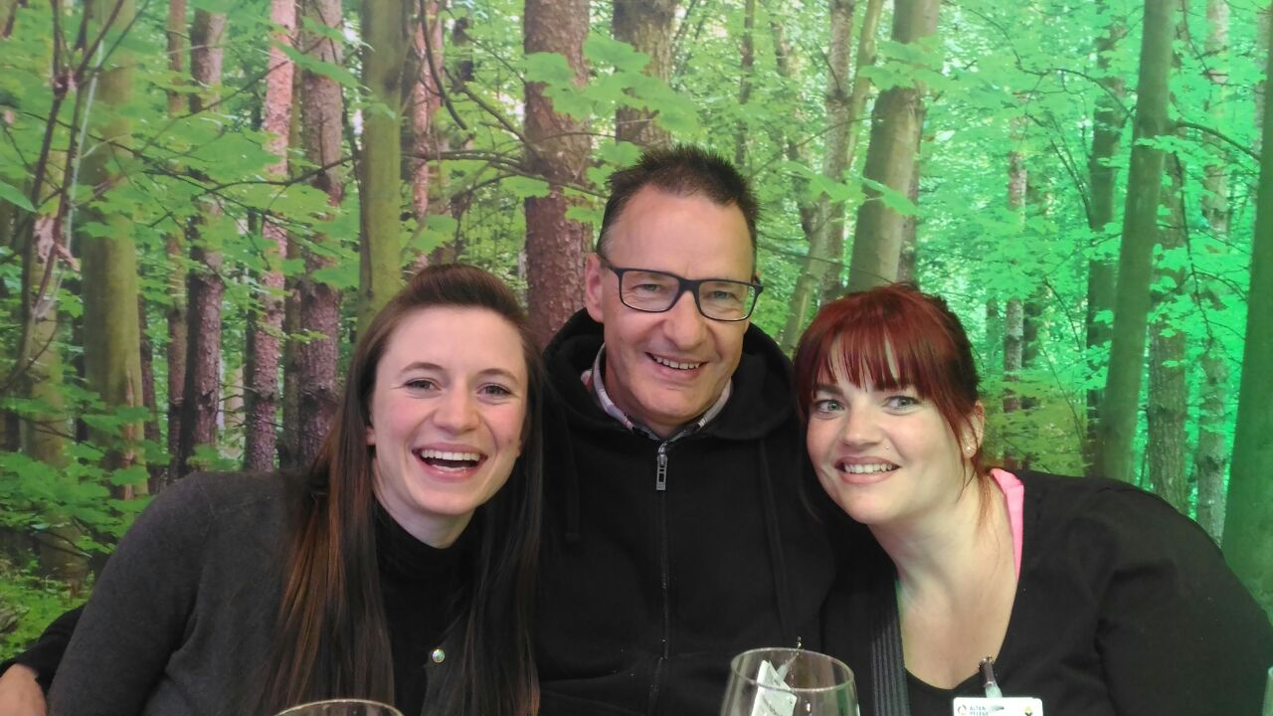

**Direktion:**

Stephan Hartwig Rinner

E-Mail: [stephan.rinner@naturns.eu](mailto:stephan.rinner@naturns.eu)

Tel: 0473 671573

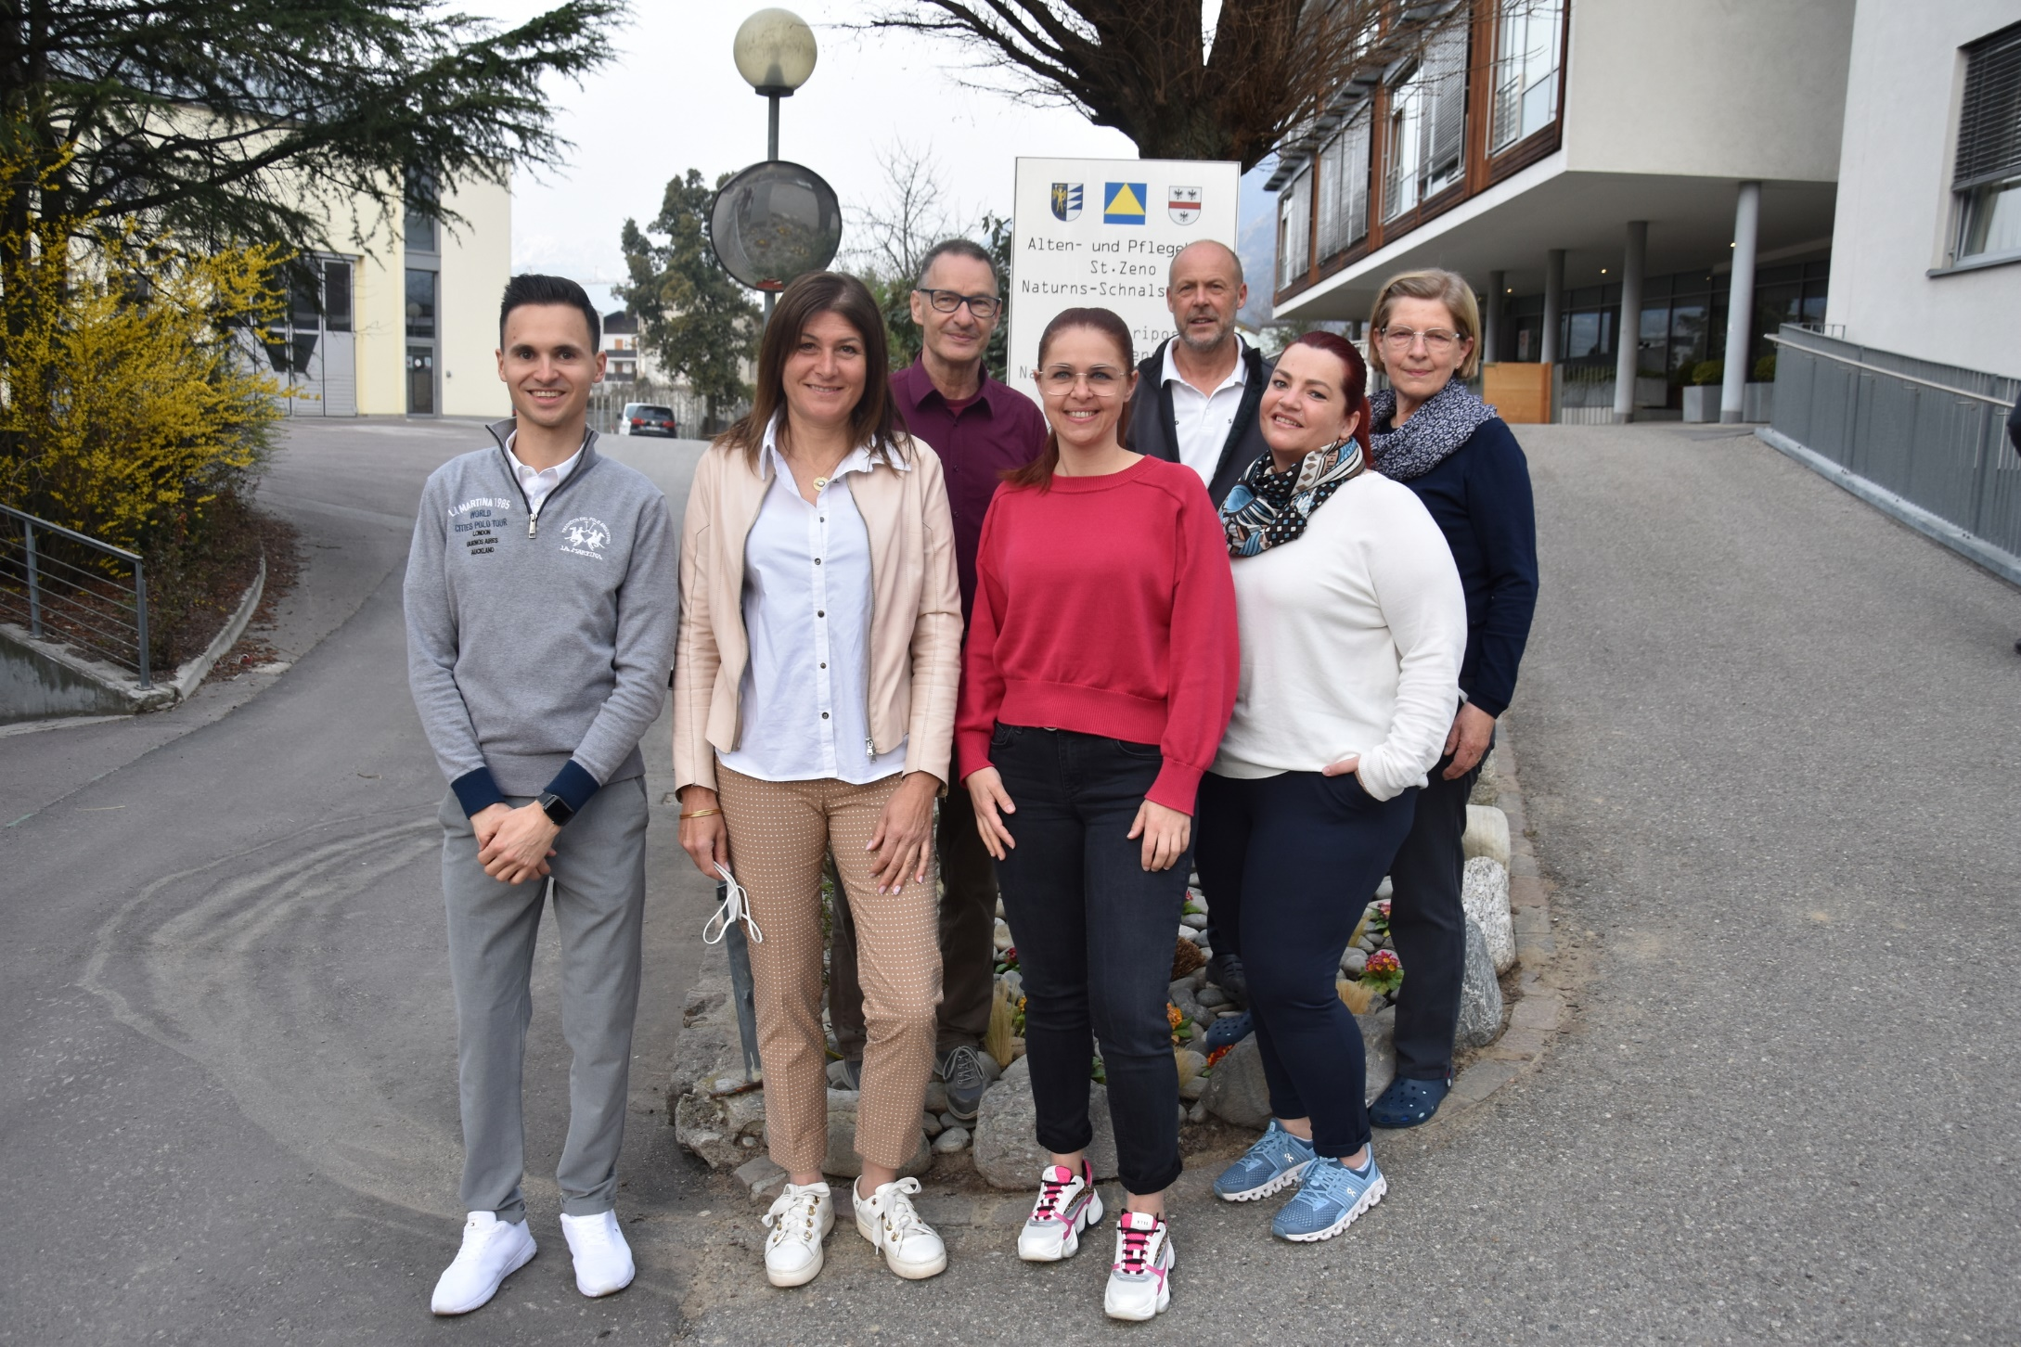

**Sekretariat:**

Tobias Götsch

E-Mail: [tobias.goetsch@naturns.eu](mailto:tobias.goetsch@naturns.eu)

Tel: 0473 671500

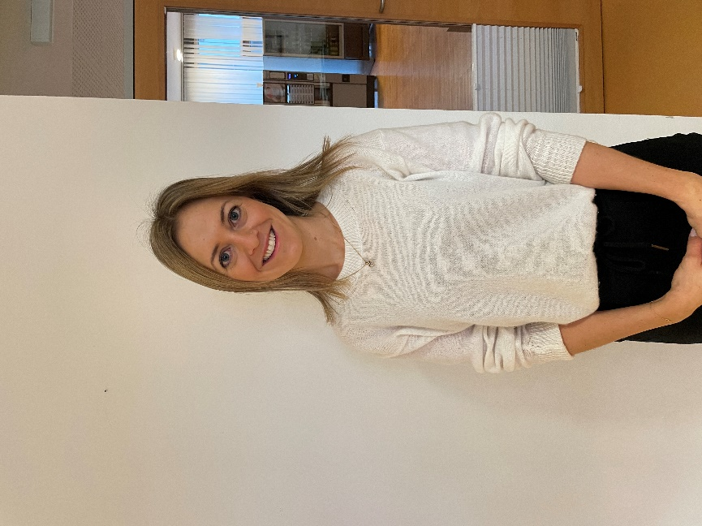**Sekretariat:**

Ramona Huber

E-Mail: [ramona.huber@naturns.eu](mailto:ramona.huber@naturns.eu)

Tel: 0473 671500

**Pflegedienstleitung:**

Christina Gurschler

E-Mail: christina.gurschler[@naturns.eu](mailto:rosamaria.santer@naturns.eu)

Tel: 0473 671593

**Tagespflege und Begleitet/Betreutes Wohnen:**

Maria Gerstgrasser

E-Mail: altersheim[@naturns.eu](mailto:rosamaria.santer@naturns.eu)

Tel: 377 3548894